**HU-MID-NYA-001- Registrar Notificaciones y Alertas**

|  |
| --- |
| Historia de Usuario |
| Como usuario con **perfil** **autorizado** quiero registrar “Notificaciones” para el sistema “Módulo Integral de Descuentos y cuenta corrientes” de la Caja de Jubilaciones, pensiones y retiros de Córdoba. |
| **Descripción** |

El usuario con perfil autorizado ingresa a la pestaña de “Notificaciones” previamente seleccionando la entidad que corresponda, los cuales se detallan a continuación:

Notificación:

* Asunto*.
* Descripción*.

Una vez que el usuario con perfil autorizado ha completado los datos, realiza clic en el botón “Enviar” del sistema, para efectuar el registro correspondiente.

Acciones del botón “Enviar”:

* El sistema deberá buscar el mail (CIDI=Pestaña Datos Básicos/Datos domicilio/e-mail)
* Adjuntar al e-mail el asunto y la notificación escrita por el usuario.

El registro se guarda con la fecha y hora actual del sistema.

Alertas:

* Las Alertas informan al usuario con perfil autorizado las fechas próximas a vencer, para la presentación de documentación.
* Las fechas que se avisarán al usuario con perfil autorizado se realizarán cinco (5) días hábiles antes de la fecha de vencimiento; informando mediante la notificación que documentación deberá presentar la entidad según determine la alerta.

|  |
| --- |
| Criterios de aceptación |
| 1. Cumplir con los criterios definidos en el documento de estilo. |
| 1. Para registrar una notificación deberá estar logueado con usuario y contraseña con permiso autorizado. |
| 1. El sistema deberá considerar las siguientes fechas de finde vigencia como alertas:   Datos Básicos:  Fecha de próxima constancia de vigencia (INAES),  Fecha próxima de vigencia de último balance.  Datos de la Autoridad:  Fecha próxima de fin de mandato.  Datos del apoderado:  Fecha próxima de fin de mandato. |
| 1. El sistema deberá avisar al usuario con perfil autorizado de la alerta 5 días hábiles previo a la fecha de vencimiento. Ejemplo “Entidad numero 0000 tiene mandato próximo a vencer |
| 1. Las alertas tendrán tres colores, “verde” para aquellas que están cerradas, “amarillo” para aquellas que están en curso o se ha modificado el plazo, “rojo” para aquellas que están vencidas. |
| 1. Las nuevas notificaciones se verán en el icono campana del menú de inicio. |
| 1. Las nuevas alertas se visualizarán en el icono a la altura del logueo de usuario. |
| 1. Para dar de alta una notificación el usuario desde las opciones de alertas selecciona una de ellas y deriva a la solapa de notificaciones. |
| 1. Deberá completar los datos de asunto* y descripción*, se lo contrario se mostrará un mensaje de alerta indicando “Debe completar los datos obligatorios” |

**PROTOTIPO DE INTERFAZ**

**Bandeja de Entidades:**

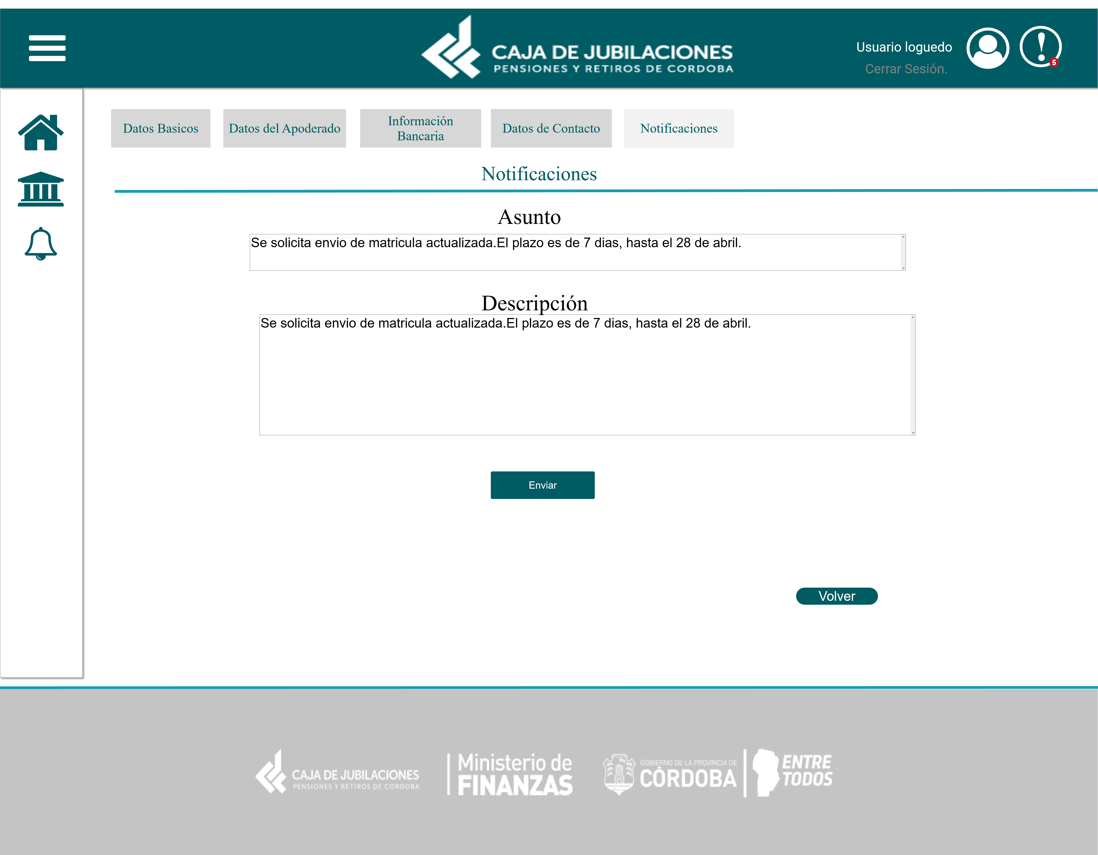

**Prototipo Notificaciones y Alertas.**

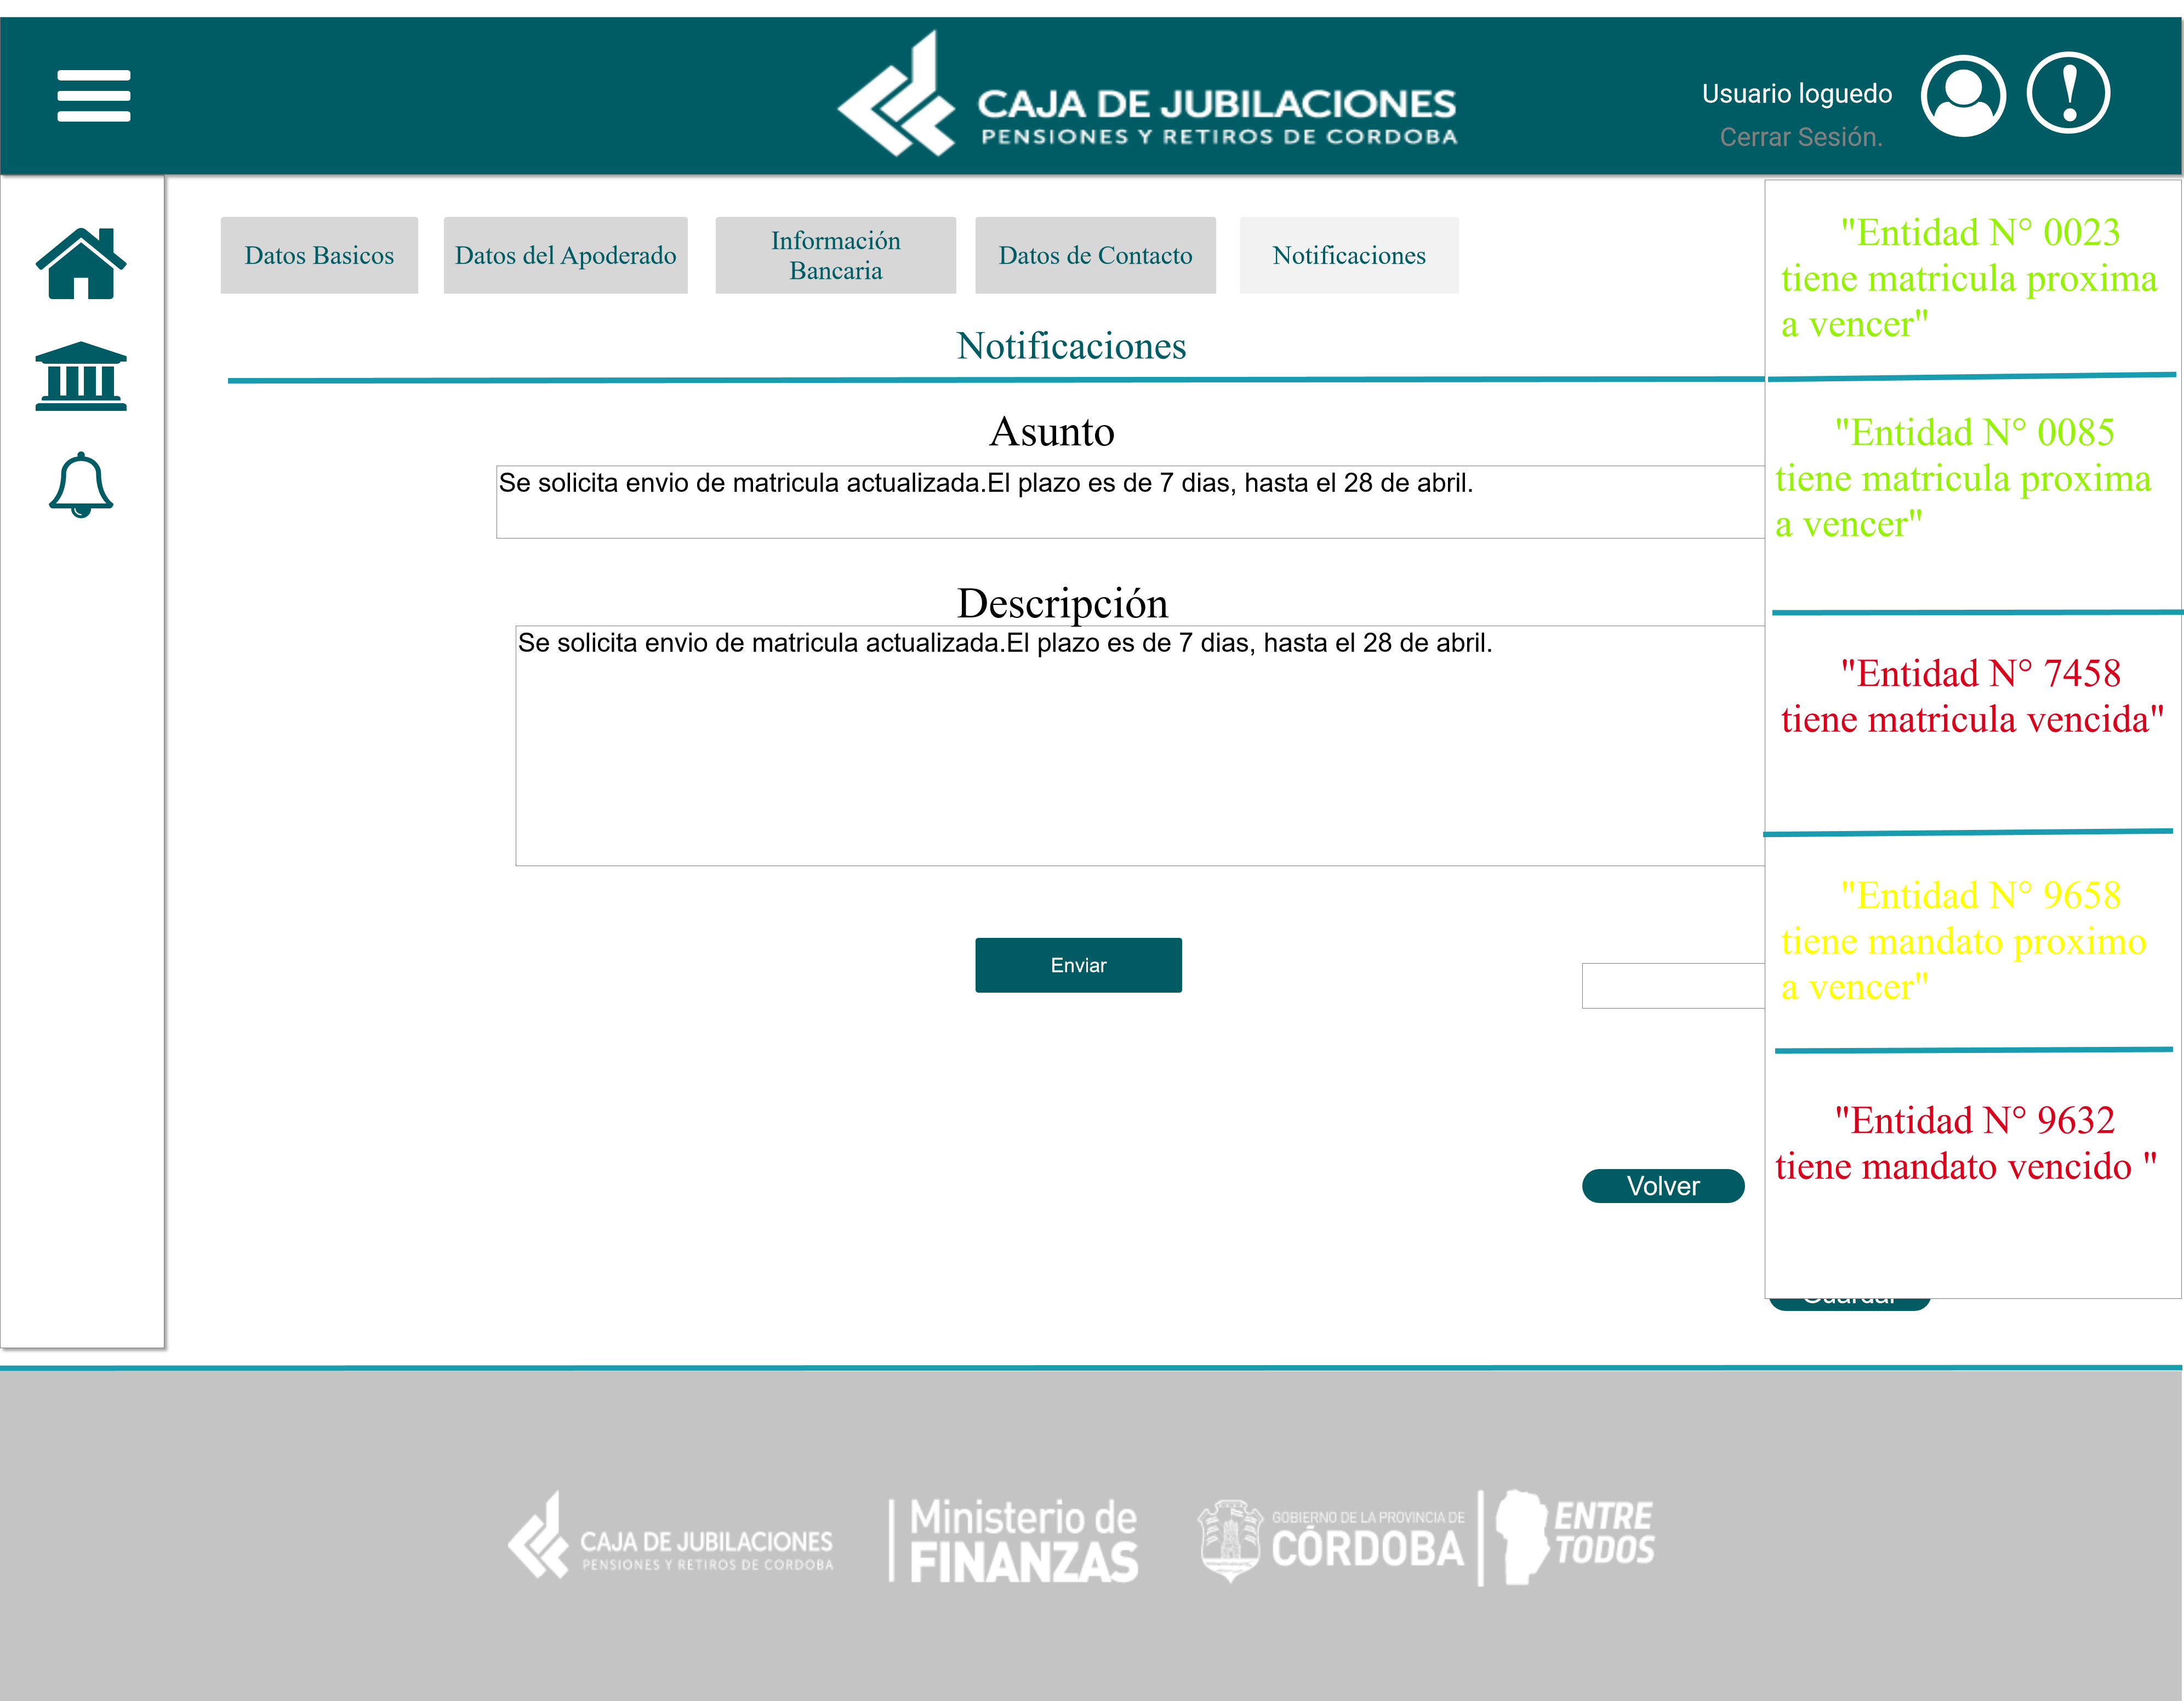

### **Elementos del prototipo**

|  |  |  |
| --- | --- | --- |
| Campos de los Filtros/  a ingresar | Acción | Descripción |
| Asunto* | Ingresar | Obligatorio. Asunto de la notificación a registrar por el usuario correspondiente. |
| Descripción* | Ingresar | Obligatorio. Breve reseña de la notificación a registrar por el usuario correspondiente. |
|  |  |  |
| Otros elementos | Acción | Descripción |
|  | Enviar | Al hacer clic en este botón el usuario autorizado registra y envía la notificación a la entidad, debería hacer la conexión con CIDI para el envió por email. |
|  | Volver | Al hacer click el usuario autorizado a volver a la pantalla anterior. |

**DATOS A REGISTRAR**

DER

(registro para el empleado seleccionado por el usuario autorizado)

|  |  |
| --- | --- |
| **Nombre Atributo** | **Valor Atributo** |
|  |  |
|  |  |

Tabla_auditoría

|  |  |
| --- | --- |
| **Nombre Atributo** | **Valor Atributo** |
|  |  |
|  |  |
|  |  |

## **DIAGRAMAS**

## 

## **SALIDAS IMPRESAS**

No aplica

# **HISTORIAL DE CAMBIOS**

|  |  |  |  |
| --- | --- | --- | --- |
| **Versión** | **Fecha** | **Breve Descripción** | **Nombre del Autor** |
| 1.0 | 19/04/2023 | Creación del documento | Diana Sapuppo.  Santiago Ferreyra.  Belen Huelva. |
| 1.1 | 24/04/2023 | Modificaciones. | Belén Huelva. |
| 1.2 | 08/05/2023 | Correcciones. | Belen Huelva  Laura Torres. |
| 1.3 | 09/05/2023 | Seguimiento y correcciones | Diana Sappupo.  Laura Torres. |